监理工作联系单
工程名称：汉寿昊晖一组20MW光伏发电项目 编号：HSHHGF-JLLX-21
致：盐城健雄电气安装工程有限公司（单位）
主题：关于施工质量的事宜
内容：
- 贵公司各单项工程施工质量不达标，具体表现为：管桩组立倾斜严重，且有断裂；立柱未满焊；支架未紧固；组件螺栓（螺母）未及时紧固。要求贵公司立即整改，合理安排工序交接，务必做到单项工程质量合格后再进行下一工序施工！
- 管桩施工存在的质量问题：管桩竖直度、水平度不满足要求；管桩施工造成大量管桩裂缝，存在较大质量隐患。要求贵公司立即进行整改，断裂的管桩必须更换合格管桩后方可继续施工！
请贵公司给予高度重视，并认真落实！

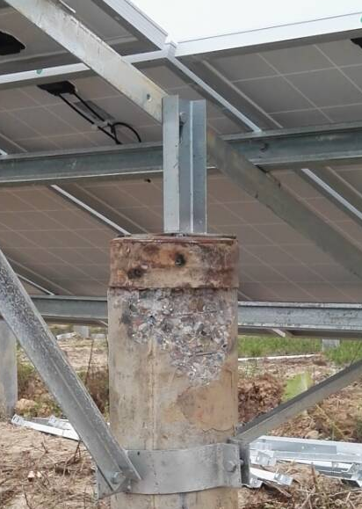
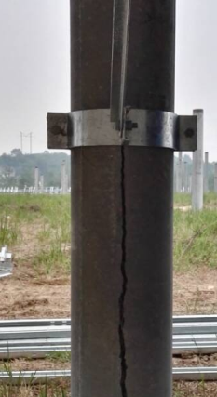
项目监理机构（章）
总监理工程师： 郝 志 刚
日 期： 2015年9月3日
填报说明：本表一式 3份，由项目监理机构填写，抄送相关单位。

